嘉義市蘭潭國小112學年度辦理防災教育成果考核佐證資料
1-3. 學校結合消防單位資源辦理相關活動
活動名稱 | 消防局防災宣導 | 活動時間 |  | 112.09.18
活動地點 | 綜合教室 | 參加人次 |  | 568
執行成果概述：
消防局到校，進行防災相關議題宣導影片，並進行模擬演練，增加學生防災意識。
活動照片
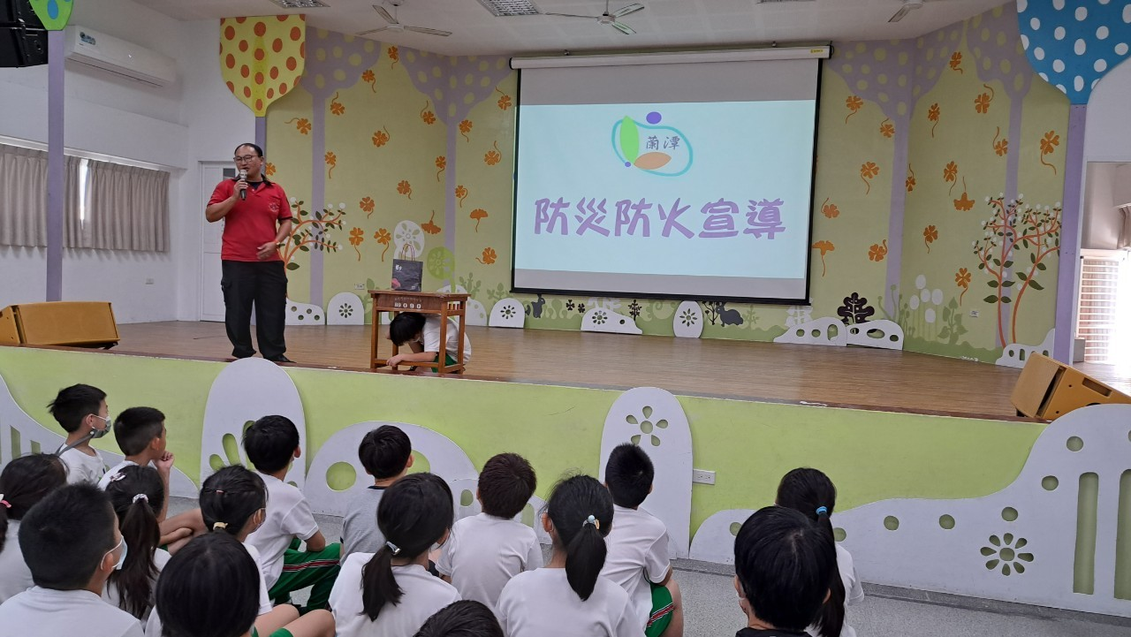 |  |  | 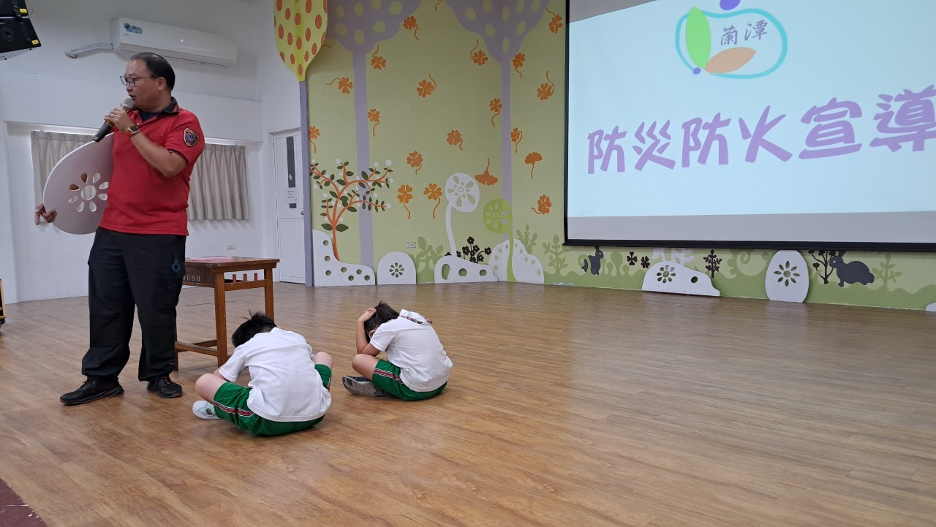
照片說明：消防隊員講解趴掩穩動作要領。 |  |  | 照片說明：消防隊員進行防災宣導，學生示範。
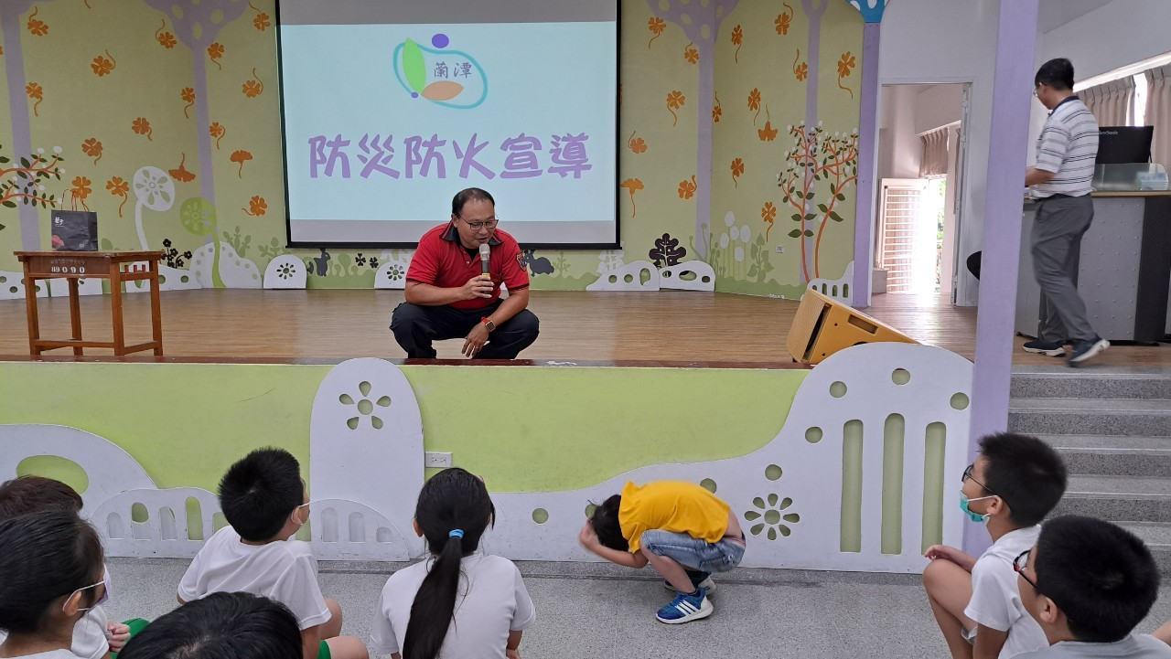 |  |  | 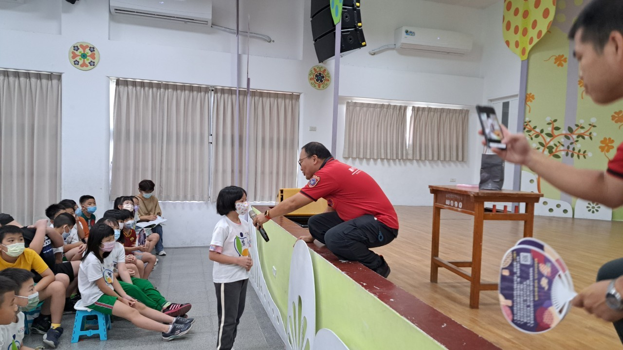
照片說明：消防隊員進行防災宣導，學生示範。 |  |  | 照片說明：進行有獎徵答。

